CARSI 用户资源访问指南（新东方多媒体学习库版）
2022年 9 月 7 日

1. 访问 https://library.koolearn.com

- 点击 carsi 登录链接，选择或输入待登录的学校，例如，输入北京师范大学。

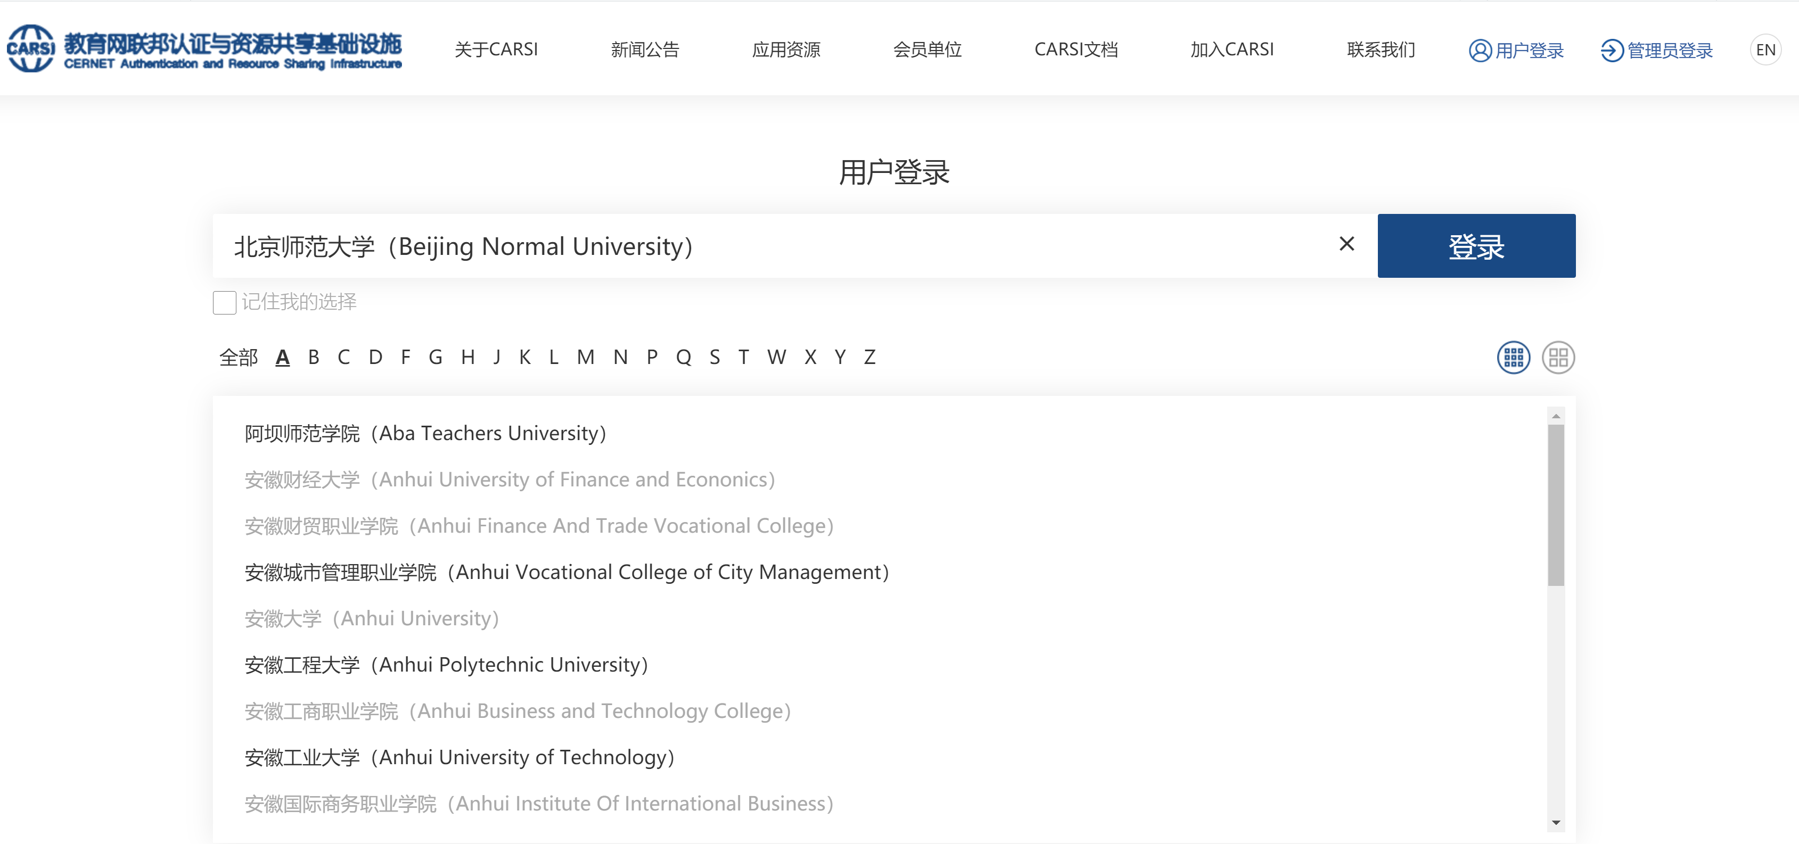

3. 登录个人账号， 点击登陆。

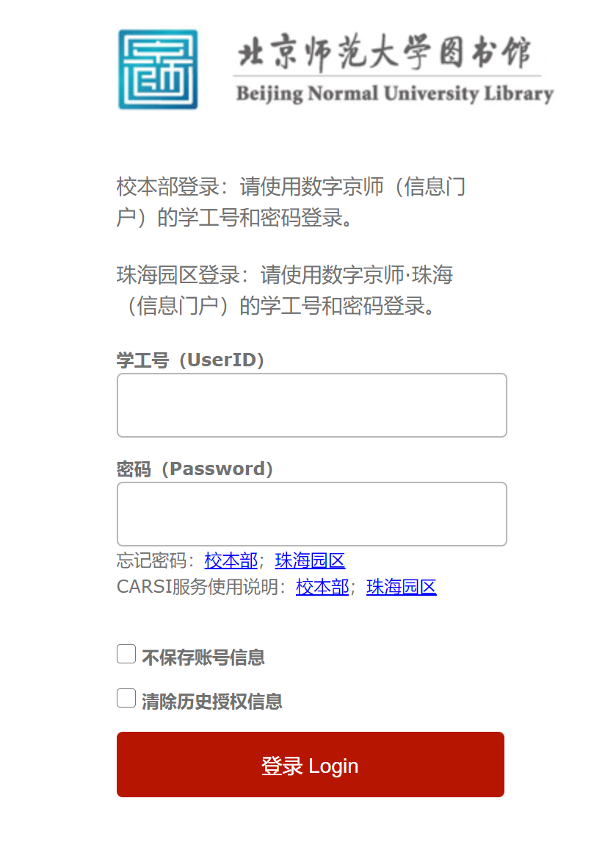
点击登录。

- 如图出现账号所在的学校信息，表明已经正常进入北京师范大学，可以正常使用了。

